Министерство образования Иркутской области
Государственное бюджетное профессиональное
образовательное учреждение Иркутской области
«Иркутский энергетический колледж»
(ГБПОУ «ИЭК»)

Отчет
по практической работе №3
Тема: Разработка графика разработки и внедрения информационной системы

по
ПМ.06 СОПРОВОЖДЕНИЕ ИНФОРМАЦИОННЫХ СИСТЕМ

по специальности
09.02.07 Информационные системы и программирование
(квалификация: специалист по информационным системам)

Выполнен
студентом (кой) группы ___________ | Романчук Л.Д. | __________________ (подпись) | «___» сентября 2025 г.
Проверила | Лакеева Т.Б. | _______________  (подпись) | «___» сентября 20__ г.

Тема: Разработка графика разработки и внедрения информационной системы
Цель: научиться осуществлять создание графика разработки и внедрения информационной системы
Задание 1
На основе анализа технического задания на АИС «Система учета продаж автомобилей» и плана внедрения рабочего места разработчика определены следующие основные задачи проекта:
1. Подготовительный этап:
- Анализ требований и проектирование архитектуры системы.
- Формирование технического задания (уже выполнено, согласно отчету №2).
- Подготовка рабочих мест для разработчиков (установка ОС, СУБД, Git, среды разработки и пр.).
2. Этап разработки:
- Разработка структуры базы данных (справочники: автомобили, клиенты, заказы; документы: заказы, оплаты; регистры).
- Реализация бизнес-логики: каталог автомобилей, корзина, оформление заказа, учет доставки, интеграция с платежными системами.
- Разработка пользовательского интерфейса (веб-интерфейс, личный кабинет, панель администратора).
- Интеграция с внешними сервисами (платежные шлюзы, службы доставки).
- Написание технической документации.
3. Этап тестирования:
- Модульное тестирование компонентов (каталог, корзина, заказы).
- Комплексное тестирование системы.
- Исправление ошибок и доработка функционала.
4. Этап внедрения и опытной эксплуатации:
- Развертывание системы на сервере заказчика.
- Обучение персонала работе с системой.
- Пробный запуск и сбор обратной связи.
- Финальная доработка по результатам эксплуатации.
5. Завершающий этап:
- Проведение приемо-сдаточных испытаний.
- Подписание акта сдачи-приемки.
- Переход к промышленной эксплуатации.
Графики представлены ниже на рисунках 1 и 2.
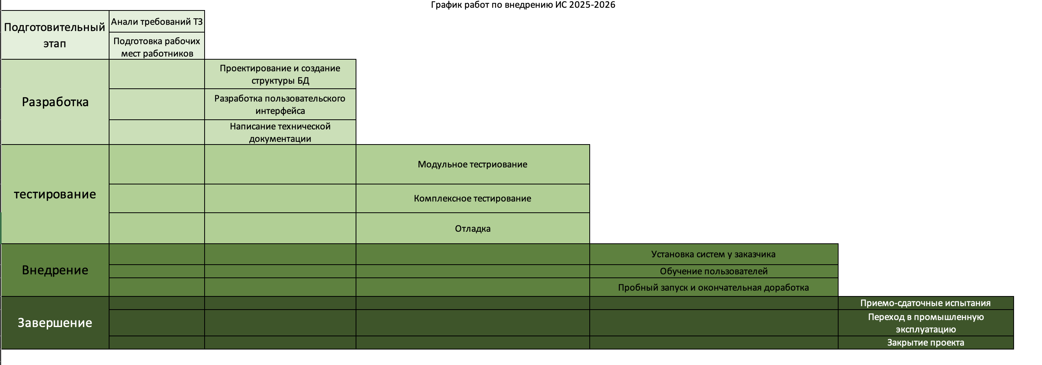
Рисунок 1 – Этапы проекта

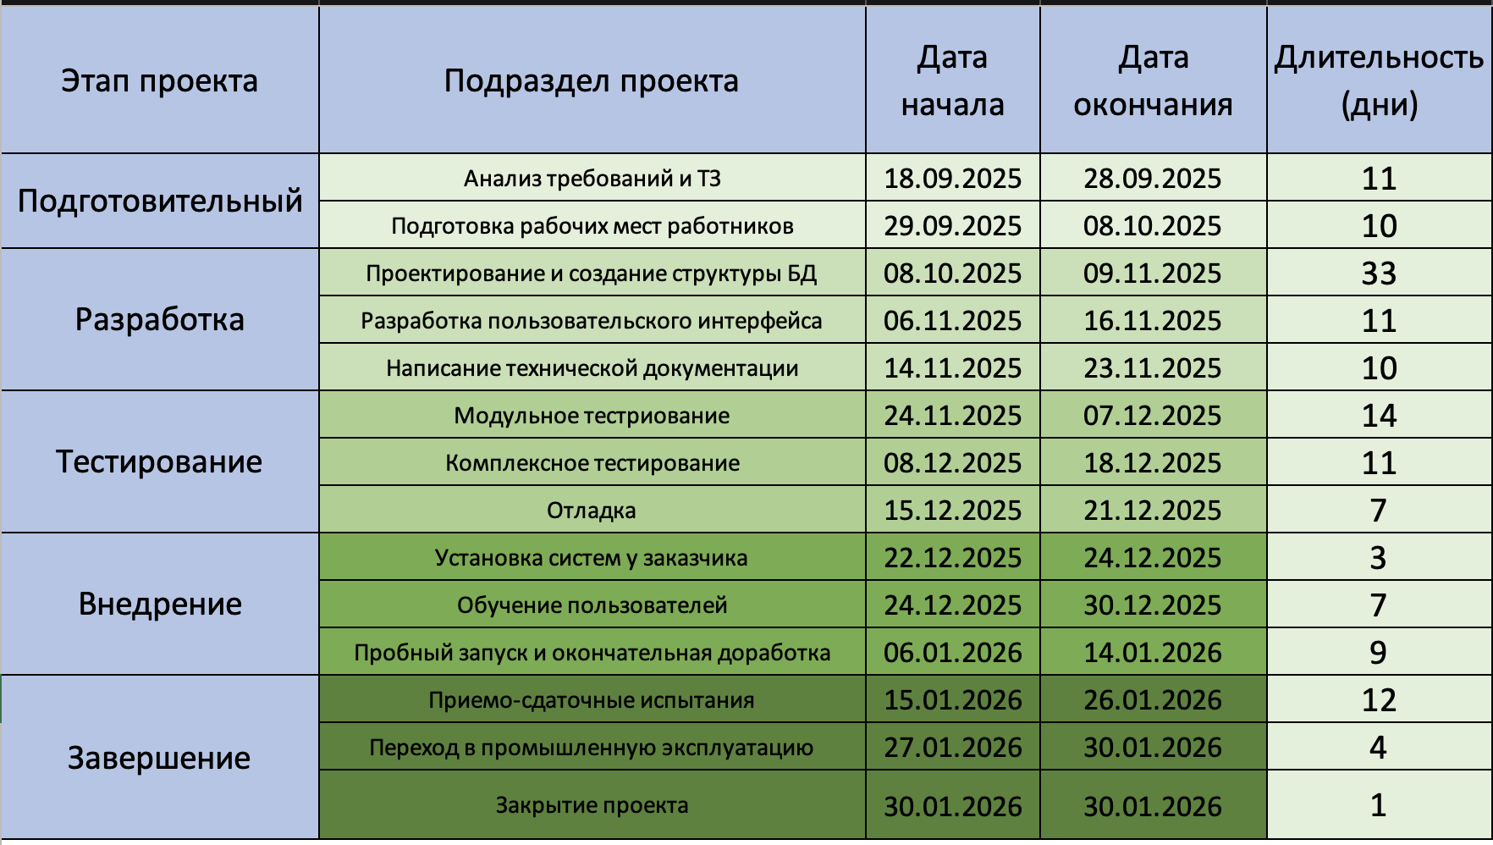
Рисунок 2 - Даты реализации проекта

ЗАКЛЮЧЕНИЕ

В ходе выполнения практической работы я научился разрабатывать графики разработки и внедрения информационной системы на примере проекта «Учет продаж автомобилей». Были выделены ключевые этапы проекта, определены сроки и ответственные, что позволяет эффективно управлять процессом внедрения ИС.

